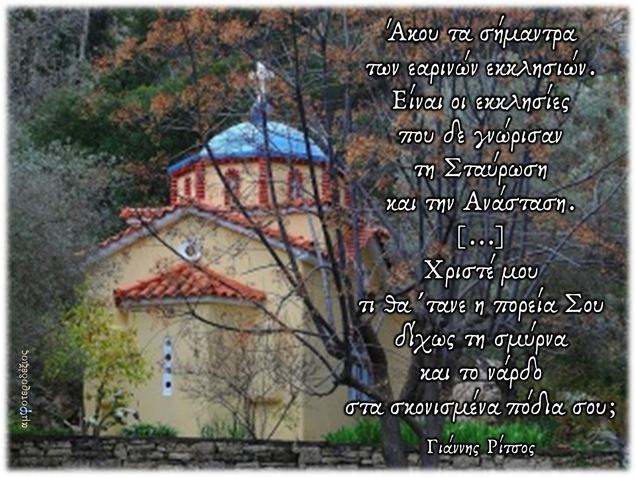

**16 ΑΠΡΙΛΙΟΥ 2020**

**Εν μέσω πανδημίας ίσως έχετε και εσείς την ανάγκη να εκφραστείτε. Τολμήσετε!**

**Γράψτε ένα ποίημα δικό σας, ένα κείμενο, ζωγραφίστε, κατασκευάστε, φωτογραφίστε κάτι… Αν θέλετε, στείλτε το σε μένα και το κοινοποιώ με την άδειά σας.**